FICHAS DE TRABAJO PARA EL ALUMNO DEL LIBRO ELECTRÓNICO

ESTUDIO Y APLICACIONES
de las
FUNCIONES TRIGONOMÉTRICAS
Y SUS INVERSAS

Autora: Rita Jiménez Igea. Año 2017

MEDIDA DE ÁNGULOS

Los ángulos se miden en grados sexagesimales y en radianes.
Utiliza la escena de la página 9 del libro para completar los siguientes ejercicios.

PASAR de GRADOS a RADIANES

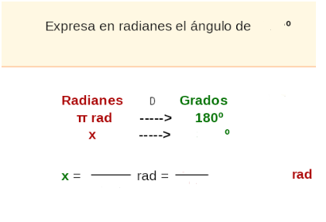

PASAR DE RADIANES a GRADOS

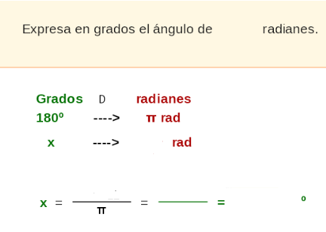

RECUERDA

Al dibujar funciones trigonométricas los ángulos se consideran en radianes

FUNCIONES TRIGONOMÉTRICAS

1.- Representación gráfica de y = senx
- Completar la siguiente tabla b) Representar gráficamente

 | Ángulo en grados | x  (rad) | y =senx | 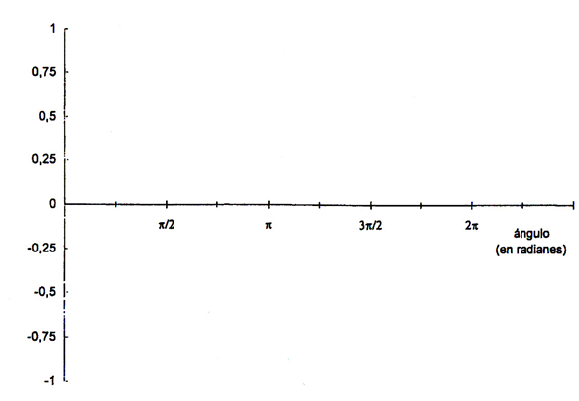
 | 0º | 0 | 0
 | 30º | π/6 | 0.5
 | 45º | π/4 | 0.70
 | 60º | π/3 | 0.86
 | 90º | π/2 | 1
 | 120º | 2π/3 | 0.86
 | 135º | 3π/4 | 0.70
 | 150º | 5π/6 | 0.5
 | 180º | π | 0
 | 210º | 7π/6 | -0.5
 | 225º | 5π/4 | -0.70
 | 240º | 4π/3 | -0.86
 | 270º | 3π/2 | -1
 | 300º | 5π/3 | -0.86
 | 315º | 7π/4 | -0.70
 | 330º | 11π/6 | -0.5
 | 360º | 2π | 0

2.- Observa que la gráfica anterior solo se ha construido para ángulos entre 0º y 360º es decir de la 1ª vuelta ¿qué gráfico se obtiene si lo extendemos a todos los ángulos?

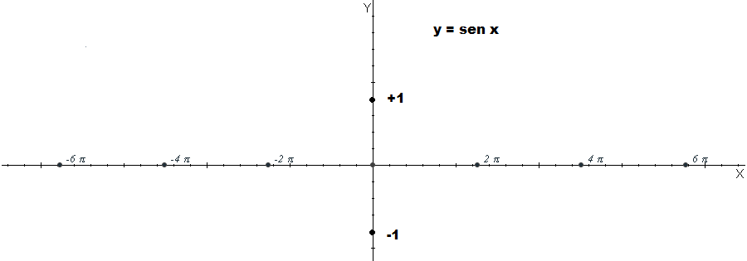
2.- Representación gráfica de y = cos x

1 a)Completar la siguiente tabla b) Representar gráficamente

 | Ángulo en grados | x  (rad) | y =cosx
 | 0º | 0 | 1
 | 30º | π/6
 | 45º | π/4
 | 60º | π/3
 | 90º | π/2 | 0
 | 120º | 2π/3
 | 135º | 3π/4
 | 150º | 5π/6
 | 180º | π | -1
 | 210º | 7π/6
 | 225º | 5π/4
 | 240º | 4π/3
 | 270º | 3π/2 | 0
 | 300º | 5π/3
 | 315º | 7π/4
 | 330º | 11π/6
 | 360º | 2π | 1

2.- Observa que la gráfica anterior solo se ha construido para ángulos entre 0º y 360º es decir de la 1ª vuelta
¿Qué gráfico se obtiene si lo extendemos a todos los ángulos? y= cosx

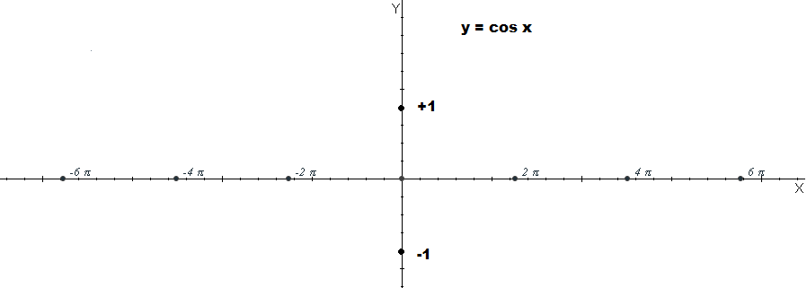
3.- Representación gráfica de y = tg x
- a ) Completar la siguiente tabla b) Representar gráficamente

 | Ángulo en grados | x  (rad) | y = tg x | 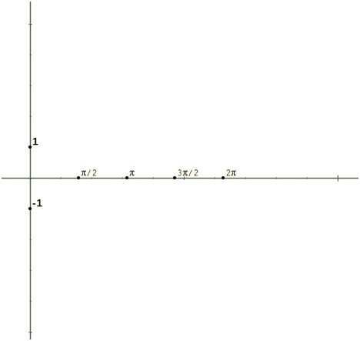
 | 0º | 0 | 0
 | 30º | π/6
 | 45º | π/4
 | 60º | π/3
 | 90º | π/2 | No existe
 | 120º | 2π/3
 | 135º | 3π/4
 | 150º | 5π/6
 | 180º | π | 0
 | 210º | 7π/6
 | 225º | 5π/4
 | 240º | 4π/3
 | 270º | 3π/2 | No existe
 | 300º | 5π/3
 | 315º | 7π/4
 | 330º | 11π/6
 | 360º | 2π | 0

2.- Observa que la gráfica anterior solo se ha construido para ángulos entre 0º y 360º es decir de la 1ª vuelta ¿qué gráfico se obtiene si lo extendemos a todos los ángulos?

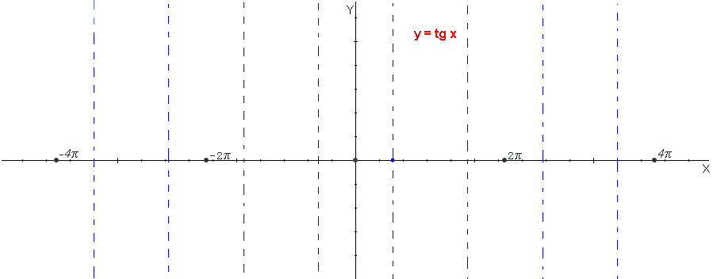
La función inversa de y = senx es

y = arc senx (se lee arco seno de x)
1.-a) Completar la siguiente tabla b) Representar gráficamente con todos los ángulos
(simplemente debes dar la vuelta a la tabla de y = sen x)

 | x  (es el seno) | y  ( ángulo  en radianes) |  | 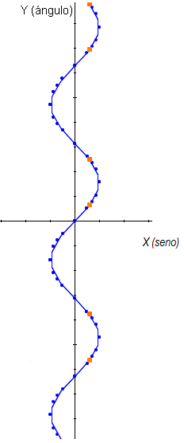
 | 0 | 0 | 0º
 | 0’5 | π/6 | 30º
 | 0’7 | π/4 | 45º
 | 0’86 | π/3 | 60º
 | 1 | π/2 | 90º
 | 0’86 | 2π/3 | 120º
 | 0’7 | 3π/4 | 135º
 | 0’5 | 5π/6 | 150º
 | 0 | π | 180º
 | -0’5 | 7π/6 | 210º
 | -0’7 | 5π/4 | 225º
 | -0’86 | 4π/3 | 240º
 | -1 | 3π/2 | 270º
 | -0’86 | 5π/3 | 300º
 | -0’7 | 7π/4 | 315º
 | -0’5 | 11π/6 | 330º
 | 0 | 2π | 360º

2.- a) ¿El dibujo anterior corresponde a una función? ¿Por qué?
b) ¿Qué condición debemos imponer para que sea función?
c) Dibuja la gráfica de la función y =arc sen x Señala el dominio y el recorrido
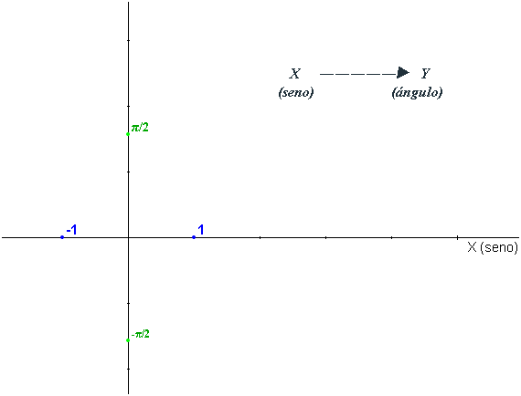
La función inversa de y=cos x es

y=arc cosx (se lee arco coseno de x)
1.-a) Completar la siguiente tabla b) Representar gráficamente con todos los ángulos
(simplemente debes dar la vuelta a la tabla de y = cos x)
 | x  (es el coseno) | y  ( ángulo  en radianes) |  | 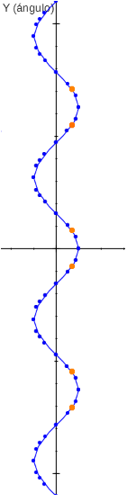
 | 1 | 0 | 0º
 | 0’86 | π/6 | 30º
 | 0’7 | π/4 | 45º
 | 0’5 | π/3 | 60º
 | 0 | π/2 | 90º
 | -0’5 | 2π/3 | 120º
 | -0’7 | 3π/4 | 135º
 | -0’86 | 5π/6 | 150º
 | -1 | π | 180º
 | -0’86 | 7π/6 | 210º
 | -0’7 | 5π/4 | 225º
 | -0’5 | 4π/3 | 240º
 | 0 | 3π/2 | 270º
 | 0’5 | 5π/3 | 300º
 | 0’7 | 7π/4 | 315º
 | 0’86 | 11π/6 | 330º
 | 1 | 2π | 360º

2.-a) ¿El dibujo anterior corresponde a una función? ¿Por qué?
b)¿Qué condición debemos imponer para que sea función?
- Dibuja la gráfica de la función y =arc cosx Señala el dominio y el recorrido

La función inversa de y=tg x es

y=arc tgx (se lee arco tangente de x)
1.-a) Completar la siguiente tabla b) Representar gráficamente con todos los ángulos
(simplemente debes dar la vuelta a la tabla de y = tg x)
 | x  (es la tangente) | y  (ángulo  en radianes)
 | 0 | 0 | 0º
 | 0’57 | π/6 | 30º
 | 1 | π/4 | 45º
 | 1’73 | π/3 | 60º
 | no existe | π/2 | 90º
 | -1’73 | 2π/3 | 120º
 | -1 | 3π/4 | 135º
 | -0’57 | 5π/6 | 150º
 | 0 | π | 180º
 | 0’57 | 7π/6 | 210º
 | 1 | 5π/4 | 225º
 | 1’73 | 4π/3 | 240º
 | no existe | 3π/2 | 270º
 | -1’73 | 5π/3 | 300º
 | -1 | 7π/4 | 315º
 | -0’57 | 11π/6 | 330º
 | 0 | 2π | 360º

2.-a) El dibujo anterior corresponde a una función? ¿Por qué?
b)¿Qué condición debemos imponer para que sea función?
- Dibuja la gráfica de la función y =arc tgx Señala el dominio y el recorrido

PROPIEDADES DE LAS FUNCIONES TRIGONOMÉTRICAS

Observa la gráfica siguiente que corresponde a la función y= sen x en el intervalo [0,2π]

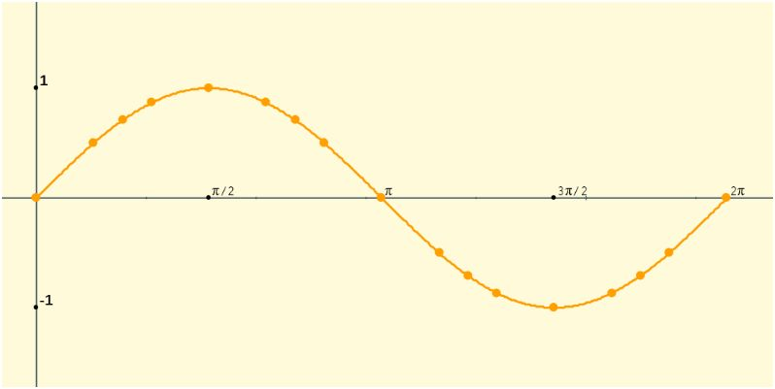

Completa el siguiente cuadro con sus propiedades:

Propiedades de la función y= sen x en el intervalo [0,2π]

Dominio =

Puntos de corte con el eje de ordenadas:
Puntos de corte con el eje de abscisas:
Intervalos de crecimiento:
Intervalos de decrecimiento:
Máximos/mínimos relativos:

Intervalos de concavidad:
Intervalos de convexidad:
Puntos de inflexión:

Asíntotas verticales:
Puntos de discontinuidad:

Observa la gráfica siguiente que corresponde a la función y= cos x en el intervalo [0,2π]

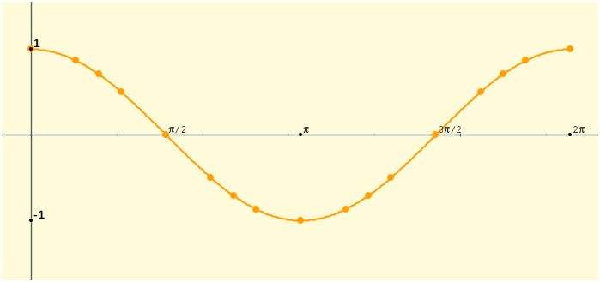

Completa el siguiente cuadro con sus propiedades:

Propiedades de la función y= cos x en el intervalo [0,2π]

Dominio =

Puntos de corte con el eje de ordenadas:
Puntos de corte con el eje de abscisas:
Intervalos de crecimiento:
Intervalos de decrecimiento:
Máximos/mínimos relativos:

Intervalos de concavidad:
Intervalos de convexidad:
Puntos de inflexión:

Asíntotas verticales:
Puntos de discontinuidad:

Observa la gráfica siguiente que corresponde a la función y= tg x en el intervalo [0,2π]

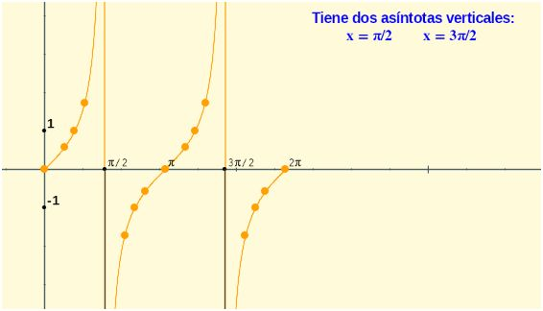

Completa el siguiente cuadro con sus propiedades:

Propiedades de la función y= tg x en el intervalo [0,2π]
Dominio =

Puntos de corte con el eje de ordenadas:
Puntos de corte con el eje de abscisas:
Intervalos de crecimiento:
Intervalos de decrecimiento:
Máximos/mínimos relativos:

Intervalos de concavidad:
Intervalos de convexidad:
Puntos de inflexión:

Asíntotas verticales:
Puntos de discontinuidad:

CONSTRUCCIÓN DE FUNCIONES TRIGONOMÉTRICAS
POR TRASLACIÓN Y DILATACIÓN

En la escena de la página 32 del libro debes seguir las instrucciones que se dan a continuación

Al hacer clic en PULSAR PARA COMENZAR te aparece el menú Ver transformadas de.
Debes seleccionar la función y = sen x

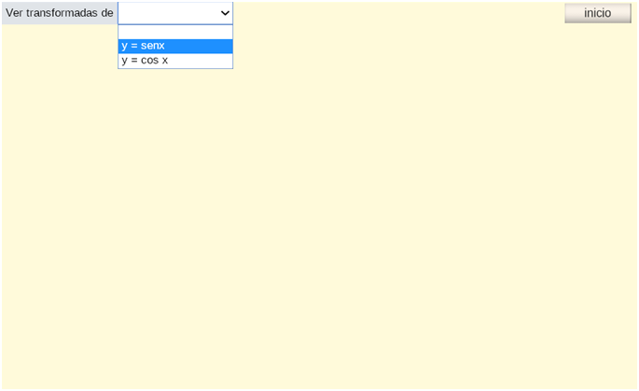

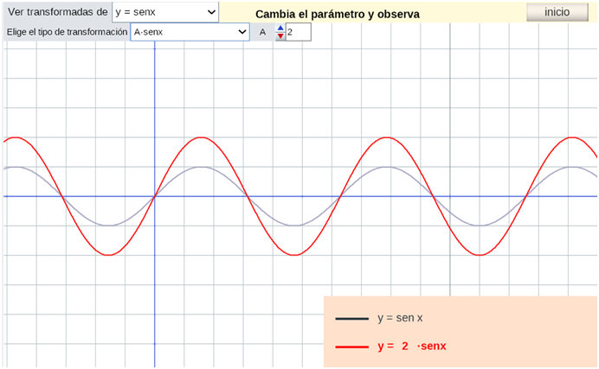

Una vez hayas seleccionado lo anterior tienes en pantalla la función y = sen x en gris y la función
y = 2senx en otro color. Modifica el valor de A y observa los cambios que se producen en la función
de color. De esta forma podrás averiguar qué efecto produce en la gráfica multiplicar por un número.

Repite lo anterior con todas las posibilidades del menú
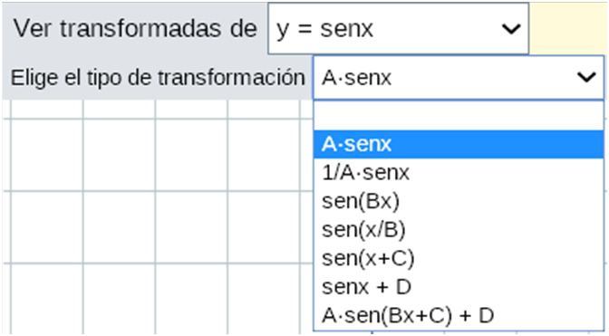

Completa el siguiente recuadro resumen siguiendo el ejemplo:

Transformación | Efecto que se produce en la gráfica
y = 2 senx

y = 3 senx
y =1/2 senx

y =1/3 senx
y = sen(2x)

y = sen(3x)
y = sen (x/2)

y = sen (x/3)
y = sen(x+2)

y = sen(x+3)
y = sen(x-2)

y = sen(x-3)
y = senx + 2  y = senx + 3 | La función y = senx sube hacia arriba 2 unidades  La función y = senx sube hacia arriba 3 unidades
y = senx – 2

y = senx - 3

Cambia de función eligiendo y = cos x en el menú

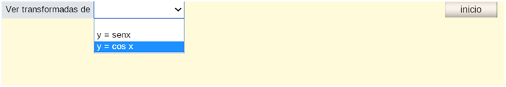

Repite lo anterior con la función y = cos x y completa el siguiente recuadro resumen:

Transformación | Efecto que se produce en la gráfica
y = 4 cosx

y = 5 cosx
y =1/4 cosx

y =1/5 cosx
y = cos (4x)

y = cos (5x)
y = cos (x/4)

y = cos (x/5)
y = cos (x+4)

y = cos (x+5)
y = cos (x-4)

y = cos (x-5)
y = cos x + 4  y = cos x + 5 | La función y = cosx sube hacia arriba 4 unidades  La función y = cosx sube hacia arriba 5 unidades
y = cos x – 4

y = cos x - 5

PARA PRACTICAR

Haz ejercicios con la escena de la página 33 del libro y escribe la expresión algebraica de las siguientes
funciones transformadas de la función y = sen x en el recuadro

